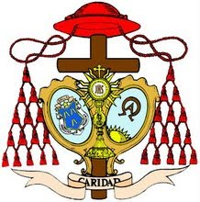
Con el objetivo de elaborar el programa de actos y cultos a celebrar por nuestra Hermandad con motivo del L aniversario de la fundación y erección canónica de la misma, la Junta de Gobierno pone a disposición de nuestros hermanos y devotos el presente cuestionario a través del cual podrán proponer cuántas ideas e iniciativas estimen oportuno. Para ello debe cumplimentarse y hacerse llegar a la Secretaría, bien a través del envío por email (secretaria@hermandaddelaresurreccion.com) o bien entregándolo en la Casa Hermandad (C/Santa Marina, 3) en el horario habitual.
Hermandad de la Sagrada Resurrección de Nuestro Señor Jesucristo y Nuestra Señora de la Aurora

NOTA: Todas las propuestas serán estudiadas y analizadas por la Junta de Gobierno. En caso de que fuera necesario solicitará más información al proponente. El plazo de presentación de ideas concluirá el
DOMINGO 28 DE FEBRERO DE 2021.

Nombre, apellidos, email y teléfono del proponente

Nombre de la actividad

Lugar y fecha en la que se celebraría

Descripción y justificación de la actividad

